Об утверждении регламентов государственных услуг, оказываемых Комитетом по чрезвычайным ситуациям Министерства внутренних дел Республики Казахстан
Утративший силу
Приказ и.о. Министра внутренних дел Республики Казахстан от 23 мая 2015 года № 475. Зарегистрирован в Министерстве юстиции Республики Казахстан 24 июня 2015 года № 11430. Утратил силу приказом Министра внутренних дел Республики Казахстан от 16 марта 2020 года № 218.
Сноска. Утратил силу приказом Министра внутренних дел РК от 16.03.2020 № 218 (вводится в действие по истечении десяти календарных дней после дня его первого официального опубликования).
В соответствии с подпунктом 2) статьи 10 Закона Республики Казахстан от 15 апреля 2013 года "О государственных услугах", ПРИКАЗЫВАЮ:
1. Утвердить прилагаемые:
1) регламент государственной услуги "Аттестация негосударственных противопожарных служб на право проведения работ по предупреждению и тушению пожаров, обеспечению пожарной безопасности и проведению аварийно-спасательных работ в организациях, населенных пунктах и на объектах", согласно приложению 1 к настоящему приказу;
2) исключен приказом Министра внутренних дел РК от 22.01.2019 № 47 (вводится в действие по истечении десяти календарных дней после дня его первого официального опубликования).
3) исключен приказом Министра внутренних дел РК от 22.01.2019 № 47 (вводится в действие по истечении десяти календарных дней после дня его первого официального опубликования).
4) регламент государственной услуги "Аккредитация экспертных организаций по аудиту в области пожарной безопасности" согласно приложению 4 к настоящему приказу.
Сноска. Пункт 1 в редакции приказа Министра внутренних дел РК от 18.12.2015 № 1031 (вводится в действие по истечении двадцати одного календарного дня после дня его первого официального опубликования); с изменением, внесенным приказом Министра внутренних дел РК от 22.01.2019 № 47 (вводится в действие по истечении десяти календарных дней после дня его первого официального опубликования).
2. Комитету по чрезвычайным ситуациям Министерства внутренних дел Республики Казахстан (Петров В.В.) обеспечить:
1) государственную регистрацию настоящего приказа в Министерстве юстиции Республики Казахстан;
2) в течение десяти календарных дней после государственной регистрации настоящего приказа, его направление на официальное опубликование в периодических печатных изданиях и информационно-правовой системе "Әділет";
3) размещение настоящего приказа на Интернет-ресурсе Министерства внутренних дел Республики Казахстан.
3. Контроль за исполнением настоящего приказа возложить на заместителя Министра внутренних дел Республики Казахстан Божко В.К.
4. Настоящий приказ вводится в действие по истечении двадцати одного календарного дня после дня его первого официального опубликования.
Исполняющий обязанности
Министра внутренних дел
Республики Казахстан
генерал-лейтенант полиции | М. Демеуов

Приложение 1
к приказу исполняющего
обязанности
Министра внутренних дел
Республики Казахстан
от 23 мая 2015 года № 475
Регламент государственной услуги
"Аттестация негосударственных противопожарных служб на право проведения работ по предупреждению и тушению пожаров, обеспечению пожарной безопасности и проведению аварийно-спасательных работ в организациях, населенных пунктах и на объектах"
Сноска. Регламент в редакции приказа Министра внутренних дел РК от 22.01.2019 № 47 (вводится в действие по истечении десяти календарных дней после дня его первого официального опубликования).
Глава 1. Общие положения
1. Государственная услуга "Аттестация негосударственных противопожарных служб на право проведения работ по предупреждению и тушению пожаров, обеспечению пожарной безопасности и проведению аварийно-спасательных работ в организациях, населенных пунктах и на объектах" (далее – государственная услуга) оказывается Комитетом по чрезвычайным ситуациям Министерства внутренних дел Республики Казахстан (далее – услугодатель), расположенным по адресу: 010000, город Астана, проспект Мәңгілік ел, дом 8, административное здание "Дом Министерств", 2-ой подъезд на основании стандарта государственной услуги "Аттестация негосударственных противопожарных служб на право проведения работ по предупреждению и тушению пожаров, обеспечению пожарной безопасности и проведению аварийно-спасательных работ в организациях, населенных пунктах и на объектах", утвержденного приказом Министра внутренних дел Республики Казахстан от 24 апреля 2015 года № 394 "Об утверждении стандартов государственных услуг, оказываемых Комитетом по чрезвычайным ситуациям Министерства внутренних дел Республики Казахстан" (зарегистрирован в Реестре государственной регистрации нормативных правовых актов № 11308) (далее – Стандарт государственной услуги).
Прием заявления и выдача результата оказания государственной услуги осуществляются через веб-портал "электронного правительства" www.egov.kz (далее – портал).
2. Форма оказания государственной услуги – электронная (полностью автоматизированная).
3. Результат оказания государственной услуги - аттестат на право проведения работ по предупреждению и тушению пожаров, обеспечению пожарной безопасности и проведению аварийно-спасательных работ в организациях, населенных пунктах и на объектах по форме, согласно приложению 1 к Стандарту государственной услуги (далее – аттестат) либо мотивированный ответ об отказе в оказании государственной услуги в случаях и по основаниям, предусмотренным в пункте 10 Стандарта государственной услуги.
Форма предоставления результата оказания государственной услуги электронная.
Глава 2. Описание порядка действий структурных подразделений (работников) услугодателя в процессе оказания государственной услуги
4. Основанием для начала процедуры (действия) по оказанию государственной услуги является электронный запрос услугополучателя на получение результата оказания государственной услуги с приложением перечня документов, согласно пункту 9 Стандарта государственной услуги.
5. Содержание каждой процедуры (действия), входящей в состав процесса оказания государственной услуги, длительность выполнения:
1) работник канцелярии осуществляет прием документов, их регистрацию на портале, услугополучатель получает расписку (уведомление) о приеме документов – время исполнения 30 минут;
2) руководитель услугодателя определяет исполнителя заявления – время исполнения 30 минут;
3) ответственный работник проверяет полноту представленных документов.
В случае предоставления услугополучателем неполного пакета документов и (или) документов с истекшим сроком действия, направляется мотивированный отказ в дальнейшем рассмотрении заявления – срок исполнения два рабочих дня;
4) при предоставлении полного пакета документов исполнитель изучает представленные документы и проверяет услугополучателя на предмет соответствия разрешительным требованиям, предъявляемым к негосударственным противопожарным службам, утвержденным приказом Министра внутренних дел Республики Казахстан от 7 ноября 2014 года № 783 "Об утверждении разрешительных требований, предъявляемых к негосударственным противопожарным службам" (зарегистрирован в Реестре государственной регистрации нормативных правовых актов № 9942) из соответствующих информационных систем через шлюз "электронного правительства" – срок исполнения четыре рабочих дня;
5) исполнитель после проведения соответствующей проверки услугополучателя, в бумажном формате составляет рапорт (справку) на имя руководителя услугодателя с приложением документов на право выдачи аттестата либо мотивированного отказа в выдаче аттестата и формирует в информационной системе "Государственная база данных "Е-лицензирование" (далее – ИС "ГБД "Е-лицензирование") результат оказания государственной услуги. Руководитель услугодателя подписывает электронный результат и осуществляет его выдачу посредством портала – срок исполнения один рабочий день.
Результат государственной услуги направляется услугополучателю в "личный кабинет" в форме электронного документа, удостоверенного электронной цифровой подписью (далее – ЭЦП) уполномоченного лица услугодателя.
6. Результат процедуры (действия) по оказанию государственной услуги, который служит основанием для начала выполнения следующей процедуры (действия):
действие 1 – регистрация на портале и присвоение входящего номера;
действие 2 – определение исполнителя;
действие 3 – проверка полноты представленных документов;
действие 4 – в случае предоставления неполного пакета и (или) документов с истекшим сроком действия ответ о мотивированном отказе в дальнейшем рассмотрении заявления;
действие 5 – в случае предоставления полного пакета документов выдача результата оказания государственной услуги.
Глава 3. Описание порядка взаимодействия структурных подразделений (работников) услугодателя в процессеоказания государственной услуги
7. В процессе оказания государственной услуги задействованы следующие структурные подразделения (работники) услугодателя:
1) сотрудник канцелярии услугодателя;
2) руководитель услугодателя;
3) ответственный сотрудник (исполнитель).
8. Блок-схема прохождения каждого действия (процедуры) приведена в приложении 1 к настоящему регламенту государственной услуги.
Глава 4. Описание порядка использования информационных систем в процессе оказания государственной услуги
9. Описание, отражающее взаимосвязь между логической последовательностью действий в процессе оказания государственной услуги через портал, приведено в приложении 2 к настоящему регламенту государственной услуги.
10. Подробное описание последовательности процедур (действий), взаимодействий структурных подразделений (работников) услугодателя в процессе оказания государственной услуги и порядка использования информационных систем в процессе оказания государственной услуги отражается в справочнике бизнес-процессов оказания государственной услуги согласно приложению 3 к настоящему регламенту государственной услуги.
Справочник бизнес-процессов оказания государственной услуги размещен на портале и на интернет-ресурсе услугодателя.
11. Необходимую информацию и консультацию по оказанию государственной услуги можно получить по телефонам услугодателя: 8 (7172) 60-21-33, Единого контакт-центра: 1414, 8 800 080 7777.
Приложение 1
к Регламенту государственной
услуги "Аттестация
негосударственных
противопожарных служб на
право проведения работ по
предупреждению и тушению
пожаров, обеспечению
пожарной безопасности и
проведению аварийно-
спасательных работ в
организациях, населенных
пунктах и на объектах"
Блок-схема прохождения каждого действия (процедуры)

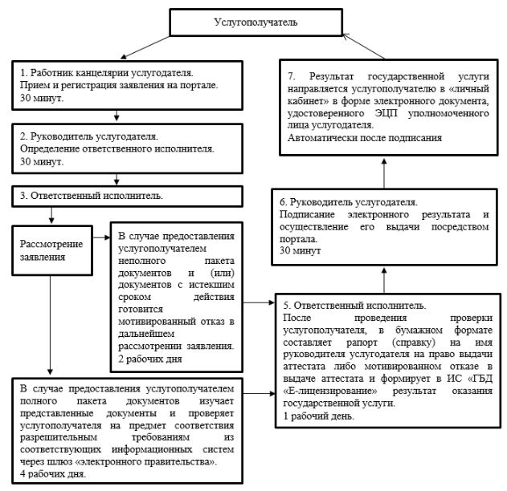

Приложение 2
к Регламенту государственной
услуги "Аттестация
негосударственных
противопожарных служб на
право проведения работ по
предупреждению и тушению
пожаров, обеспечению
пожарной безопасности и
проведению аварийно-
спасательных работ в
организациях, населенных
пунктах и на объектах"
Описание, отражающее взаимосвязь между логической последовательностью действий в процессе оказания государственной услуги через портал

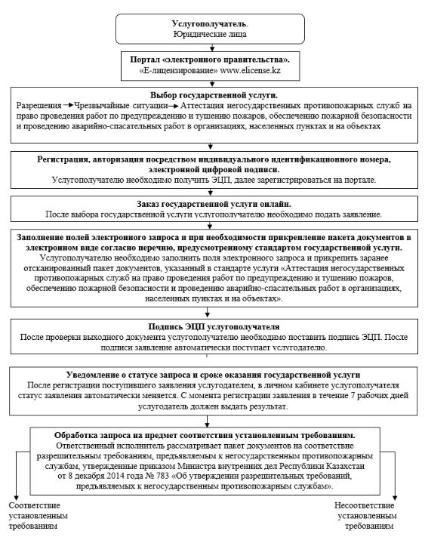

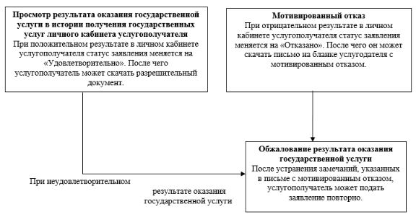

Приложение 3
к Регламенту государственной
услуги "Аттестация
негосударственных
противопожарных служб на
право проведения работ по
предупреждению и тушению
пожаров, обеспечению
пожарной безопасности и
проведению аварийно-
спасательных работ в
организациях, населенных
пунктах
и на объектах"
Справочник
бизнес-процессов оказания государственной услуги
Аттестация негосударственных противопожарных служб на право проведения работ по предупреждению и тушению пожаров, обеспечению пожарной безопасности и проведению аварийно-спасательных работ в организациях, населенных пунктах и на объектах (наименование государственной услуги)

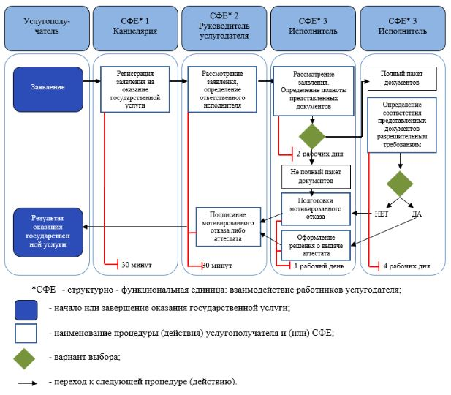

Приложение 2
к приказу и. о. Министра
внутренних дел
Республики Казахстан
от 23 мая 2015 года № 475
Регламент государственной услуги "Аттестация субъектов, осуществляющих деятельность по проведению спасательных работ при ликвидации чрезвычайных ситуаций"
Сноска. Регламент исключен приказом Министра внутренних дел РК от 22.01.2019 № 47 (вводится в действие по истечении десяти календарных дней после дня его первого официального опубликования).

Приложение 3
к приказу и. о. Министра
внутренних дел
Республики Казахстан
от 23 мая 2015 года № 475
Регламент государственной услуги
"Регистрация (учетная) аварийно-спасательных служб и формирований"
Сноска. Регламент исключен приказом Министра внутренних дел РК от 22.01.2019 № 47 (вводится в действие по истечении десяти календарных дней после дня его первого официального опубликования).
Приложение 4
к приказу
исполняющего обязанности
Министра внутренних дел
Республики Казахстан
от 23 мая 2015 года № 475
Регламент государственной услуги
"Аккредитация экспертных организаций по аудиту в области пожарной безопасности"
Сноска. Приказ дополнен приложением 4 в соответствии с приказом Министра внутренних дел РК от 18.12.2015 № 1031 (вводится в действие по истечении двадцати одного календарного дня после дня его первого официального опубликования); в редакции приказа Министра внутренних дел РК от 22.01.2019 № 47 (вводится в действие по истечении десяти календарных дней после дня его первого официального опубликования).
Глава 1. Общие положения
1. Государственная услуга "Аккредитация экспертных организаций по аудиту в области пожарной безопасности" (далее – государственная услуга) оказывается Комитетом по чрезвычайным ситуациям Министерства внутренних дел Республики Казахстан (далее – услугодатель), расположенным по адресу: 010000, город Астана, проспект Мәңгілік ел, дом 8, административное здание "Дом Министерств" 2-ой подъезд на основании стандарта государственной услуги "Аккредитация экспертных организаций по аудиту в области пожарной безопасности", утвержденного приказом Министра внутренних дел Республики Казахстан от 24 апреля 2015 года № 394 "Об утверждении стандартов государственных услуг, оказываемых Комитетом по чрезвычайным ситуациям Министерства внутренних дел Республики Казахстан" (зарегистрирован в Реестре государственной регистрации нормативных правовых актов № 11308) (далее – Стандарт государственной услуги).
Прием заявления и выдача результата оказания государственной услуги осуществляются через веб-портал "электронного правительства" www.egov.kz (далее – портал).
2. Форма оказания государственной услуги – электронная (полностью автоматизированная).
3. Результат оказания государственной услуги - аттестат аккредитации по аудиту в области пожарной безопасности по форме, согласно приложению 1 к Стандарту государственной услуги (далее – аттестат аккредитации) либо мотивированный ответ об отказе в оказании государственной услуги в случаях и по основаниям, предусмотренным в пункте 10 Стандарта государственной услуги.
Форма предоставления результата оказания государственной услуги электронная.
Глава 2. Описание порядка действий структурных подразделений (работников) услугодателя в процессе оказания государственной услуги
4. Основанием для начала процедуры (действия) по оказанию государственной услуги является электронный запрос услугополучателя на получение результата оказания государственной услуги с приложением перечня документов, согласно пункту 9 Стандарта государственной услуги.
5. Содержание каждой процедуры (действия), входящей в состав процесса оказания государственной услуги, длительность выполнения:
1) работник канцелярии осуществляет прием документов, их регистрацию на портале, услугополучатель получает расписку (уведомление) о приеме документов – время исполнения 30 минут;
2) руководитель услугодателя определяет исполнителя заявления – время исполнения 30 минут;
3) ответственный работник проверяет полноту представленных документов. В случае предоставления услугополучателем неполного пакета документов и (или) документов с истекшим сроком действия, направляется мотивированный отказ в дальнейшем рассмотрении заявления – срок исполнения два рабочих дня;
4) при предоставлении полного пакета документов исполнитель изучает представленные документы и проверяет услугополучателя на предмет соответствия разрешительным требованиям, утвержденным приказом Министра внутренних дел Республики Казахстан 13 февраля 2015 года № 110 "Об утверждении разрешительных требований, предъявляемых к экспертным организациям" (зарегистрирован в Реестре государственной регистрации нормативных правовых актов № 10496) из соответствующих информационных систем через шлюз "электронного правительства" – срок исполнения четыре рабочих дня;
5) исполнитель после проведения соответствующей проверки услугополучателя, в бумажном формате составляет рапорт (справку) на имя руководителя услугодателя с приложением документов на право выдачи аттестата либо мотивированном отказе в выдаче аттестата и формирует в информационной системе "Государственная база данных "Е-лицензирование" (далее – ИС "ГБД "Е-лицензирование") результат оказания государственной услуги. Руководитель услугодателя подписывает электронный результат и осуществляет его выдачу посредством портала – срок исполнения один рабочий день.
Результат государственной услуги направляется услугополучателю в "личный кабинет" в форме электронного документа, удостоверенного электронной цифровой подписью (далее – ЭЦП) уполномоченного лица услугодателя.
6. Результат процедуры (действия) по оказанию государственной услуги, который служит основанием для начала выполнения следующей процедуры (действия):
действие 1 – регистрация на портале и присвоение входящего номера;
действие 2 – определение исполнителя;
действие 3 – проверка полноты представленных документов;
действие 4 – в случае предоставления неполного пакета и (или) документов с истекшим сроком действия ответ о мотивированном отказе в дальнейшем рассмотрении заявления;
действие 5 – в случае предоставления полного пакета документов выдача результата оказания государственной услуги.
Глава 3. Описание порядка взаимодействия структурных подразделений (работников) услугодателя в процессе оказания государственной услуги
7. В процессе оказания государственной услуги задействованы следующие структурные подразделения (работники) услугодателя:
1) сотрудник канцелярии услугодателя;
2) руководитель услугодателя;
3) ответственный сотрудник (исполнитель).
8. Блок-схема прохождения каждого действия (процедуры) приведена в приложении 1 к настоящему регламенту государственной услуги.
Глава 4. Описание порядка использования информационных систем в процессе оказания государственной услуги
9. Описание, отражающее взаимосвязь между логической последовательностью действий в процессе оказания государственной услуги через портал приведено в приложении 2 к настоящему регламенту государственной услуги.
10. Подробное описание последовательности процедур (действий), взаимодействий структурных подразделений (работников) услугодателя в процессе оказания государственной услуги и порядка использования информационных систем в процессе оказания государственной услуги отражается в справочнике бизнес-процессов оказания государственной услуги согласно приложению 3 к настоящему регламенту государственной услуги.
Справочник бизнес-процессов оказания государственной услуги размещен на портале и на интернет–ресурсе услугодателя.
11. Необходимую информацию и консультацию по оказанию государственной услуги можно получить по телефонам услугодателя: 8 (7172) 60-21-33, Единого контакт-центра: 1414, 8 800 080 7777.
Приложение 1
к Регламенту
государственной услуги
"Аккредитация экспертных
организаций по аудиту в области
пожарной безопасности"
Блок-схема прохождения каждого действия (процедуры)

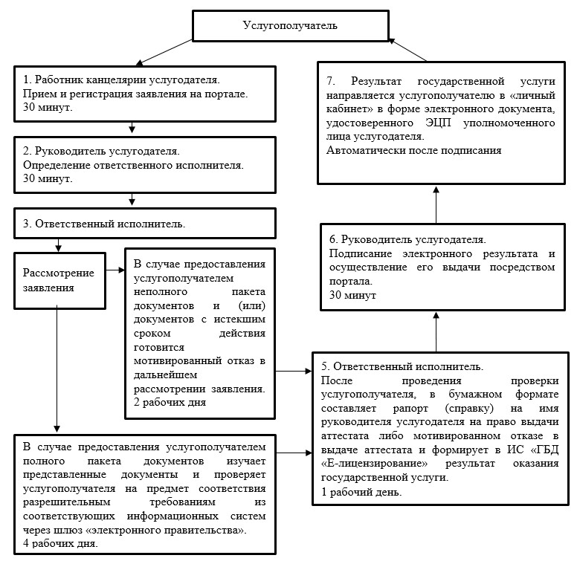

Приложение 2
к Регламенту
государственной услуги
"Аккредитация экспертных
организаций по аудиту в области
пожарной безопасности"
Описание, отражающая взаимосвязь между логической последовательностью действий в процессе оказания государственной услуги через портал

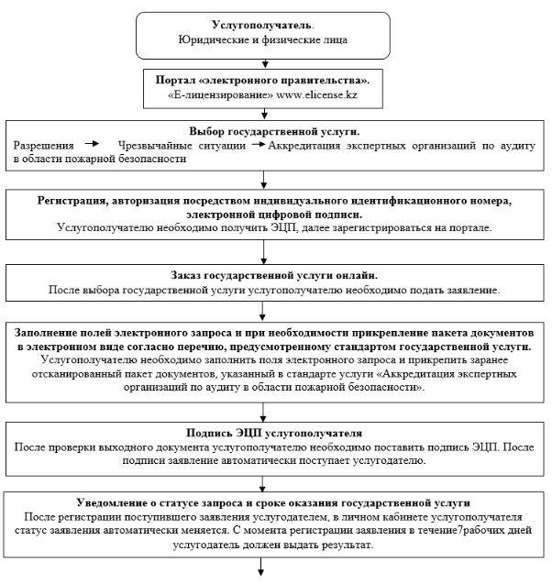

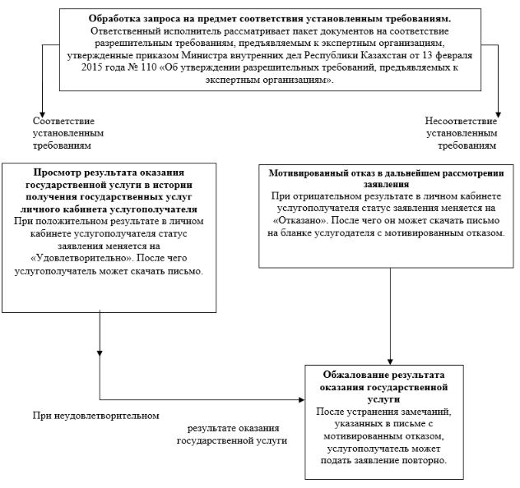

Приложение 3
к Регламенту
государственной услуги
"Аккредитация экспертных
организаций по аудиту в области
пожарной безопасности"
Справочник
бизнес-процессов оказания государственной услуги
Аккредитация экспертных организаций по аудиту в области пожарной безопасности (наименование государственной услуги)

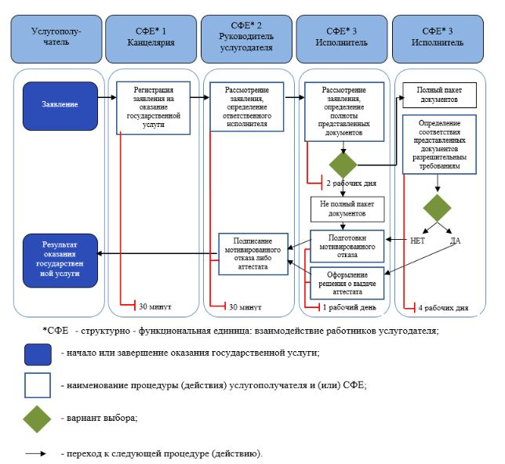

© 2012. РГП на ПХВ «Институт законодательства и правовой информации Республики Казахстан» Министерства юстиции Республики Казахстан

